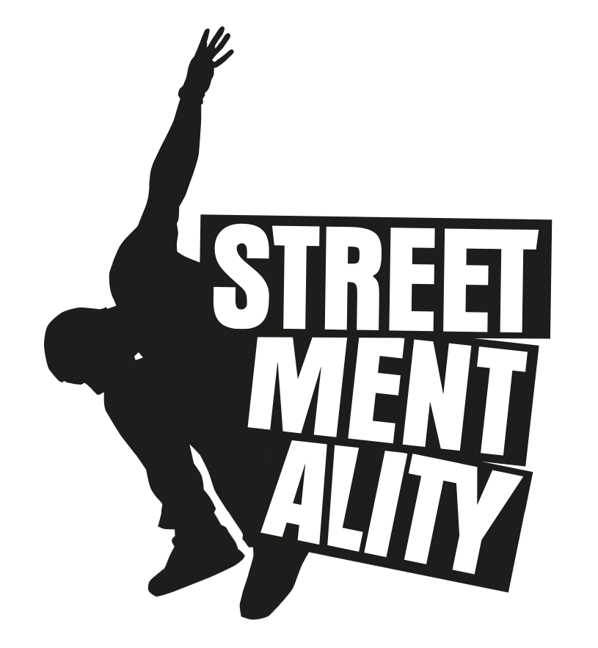
Verksamhetsplan 2024
Street Mentality Parkourklubb Stockholm
2017

Street Mentality arbetar för…
att främja spontanidrotten –
Vi skapar miljön, ungdomarna utformar aktiviteten.
Vi vill att dagens ungdomar födda på 2000-talet ska
kunna uppleva rörelse och glädje på deras villkor.
Under nya former som lämpar sig för dagens samhälle.
Genom att använda oss av Parkour, Freerunning & Tricking
vill vi stärka barn och ungdomars psykiska, fysiska och
sociala självkänsla utifrån individens behov och styrkor.

Planer för året

- Utveckla föreningens fyra principer: (1) av unga för unga, (2) nytänkande, (3) enkelt och praktiskt, för medlemmar och styrelsen, (4) digital media.
- Hitta nya ledare och utbilda dessa för att starta grupper i deras närområde.
- Se över träningstider och lokaler i de aktiva områdena för att kunna erbjuda träning åt alla som vill inom åldrarna 8-99 år med fokus på barn och ungdomar i Stockholmsstad. Kvantitativt betyder det att på kort sikt bli över 100 aktiva och långsiktigt bli Sveriges största PKTR-förening med över 1000 medlemmar tillsammans räknat med Sundbybergsföreningen.
- Arbeta problemlösande och smart för att kunna erbjuda träning som lockar alla oavsett bakgrund. Vilket betyder att granska oss själva genom att arbeta normkritiskt och utveckla träningsmiljön med fokus på en inkluderande idrottsmiljö där alla känner sig välkomna.
- Fortsätta vara en stark samhällsaktör genom att vara en förening för alla och fokusera lite extra på ungdomar i socioekonomiskt svaga områden.
- Börja tänka långsiktigt på en egen anläggning södra sidan om Stockholm och ta kontakt med diverse kommunala tjänstemän om möjliga samarbeten.

Budget 2024

INTÄKTER
Medlemsavgifter | 8 000 kr
Träningsavgifter | 70 000 kr
Lägeravgifter | - kr
Kommunala bidrag | 10 000 kr
Statliga bidrag | 5 000 kr
Idrottslyftet | - kr
Sponsorer | - kr
Försäljning kläder | - kr
INTÄKTER TOTALT | 93 000 kr
KOSTNADER
Material | 1 000 kr
Förbundsavgifter | 3 000 kr
Adminstration/Dataprogram | 11 000 kr
Resor/biljetter | - kr
Kost och logi | - kr
Marknadsföring | - kr
Representation | - kr
Försäkringar | 5 000 kr
Bankkostnader | 3 500 kr
Personalkostnader | 62 562 kr
Utbildning | 4 000 kr
KOSTNADER TOTALT | 90 062 kr
RESULTAT | 2 938 kr

2023-03-29

Ordförande William Karlsson Ledamot Jonatan Peterson

Ledamot Per Beijar Ledamot Ahmed Al-Breihi

